重庆市人民大礼堂参观报告
时间：10月3日上午
地点：重庆市人民大礼堂
金秋十月，秋风飒爽，我来到人民大礼堂，完成我校的实践活动。踏上红色遗迹，重温革命岁月，让那段沉睡的历史再次跳动。
我刚踏上中央的大广场，就被眼前庄严肃穆的人民大礼堂震撼住了：台阶中央的五星红旗随风飘扬，红旗背后的大礼堂矗立在那儿，像一个凛然的战士坚如磐石、势不可当。让我想起了在1949年成立中国一年中重庆烈士们的悲壮：1939年，重庆被划为直辖市，同时也是白公馆与渣滓洞屠杀的开始。在1949年9月6日，大家熟知的“小萝卜头”被杀害与歌乐山下;著有《红岩》一书的罗广斌的几乎所有狱友同在10月1日逃亡遇害，仅有几人逃离；江姐也在歌乐山刑场被害……这些都是用鲜血铺成的鲜红的历史啊！怀揣着敬佩之心，我走进了大礼堂。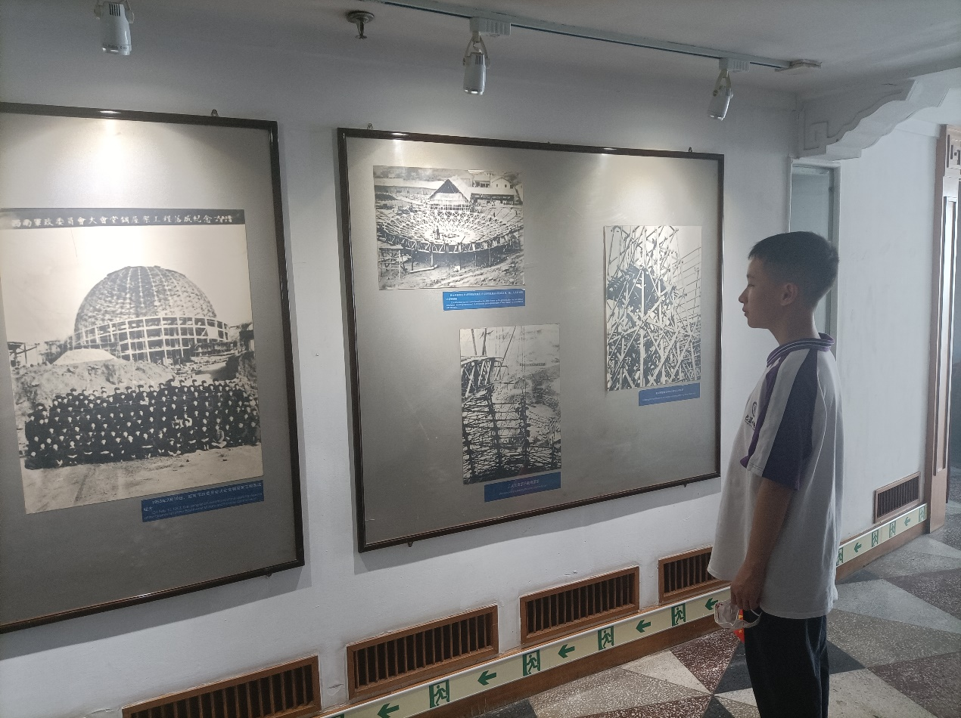
在大礼堂内，我了解到了邓小平、刘伯承、贺龙等伟人曾举民建设了这里，可最令我感兴趣的却是大礼堂的历史。从文字中我们可以了解到大礼堂是老一辈无产阶级留下来的历史文化遗产。1951年，为了适应新中国政治，经济，文化建设的需要，西南军政委员领导人决定修大礼堂，1954年竣工，定名为“西南行政委员会大礼堂”，1956年，又更名为“重庆市人民大礼堂”。在这短短的几行字中，我感受到了工程建设者们的辛苦与满腔热忱。是啊，望着这辉煌的大礼堂，我才体会到：在20世纪中，建造一个礼堂是多么的不易啊，况且只用了三年！我不禁佩服起这些劳动者们。
我心怀敬畏地走出了大礼堂。

